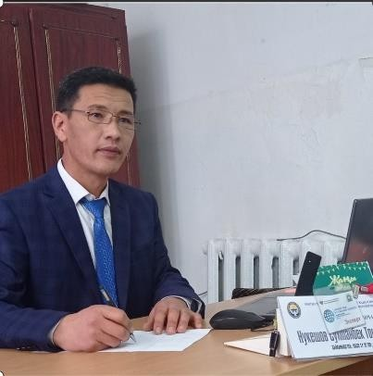
Резюме
Аты жөнү: Нукешов Султанбек Токтоназарович
Туулган жылы, үй-бүлөсү: 18.09.1980., үй-бүлөлүү 2 уул 2 кыздын атасы.
Кызматы: Талас мамлекеттик университети - ректордун жардамчысы, ага окутуучу.

Дареги: Кыргыз Республикасы, Талас облусу, Талас шаары Ж.Тургуналы көчөсү 71.
E –mail: nukeshov80@mail.ru Телефон: 0705 011 450, 0773 011 450.

Билими: жогорку, Талас мамлекеттик университетинин педагогика жана башталгыч билим берүүнүн методикасы адистигин 2005-жылы бүтүргөн.

Илимий ишмердүүлүгү: басмадан чыккан илимий багыттагы макала 23, 3 методикалык колдонмо, 20дан ашык билимин жогорулаткандыгы тууралуу сертификаттар.

Иш тажрыйбасы: 2005-жылы Талас районундагы А.Оторбаев атындагы орто мектебинин башталгыч класстын мугалими;
2008-2010 – жылдары Талас районундагы А.Оторбаев атындагы орто мектебинин тарбия иштери боюнча директордун орун басары жана социалдык педагог;
2010-жылдан баштап Талас мамлекеттик университетинин педагогика кафедрасында ага окутуучу;
2021-жылдан иш кагаздары боюнча адис, ББМС (ИСУО) боюнча адис;
2023-жылдан окуу бөлүмүнүн башчысы;
2025- жылдан ректордун жардамчысы.

Компютердик сабаттуулугу: Word, Excel, PowerPoint, интернет менен иштөө.

Жеке сапаттары:Салмактуулук, өзүн-өзү башкаруу, туруктуулук, эмгекчилдик, тартип.

1

